編號：
(由通識中心填寫)
國立臺東大學【通識愛「悅」讀】～個人藝文活動
104 學年度 第 1 學期 活動參加證明

申請人姓名 | 蔡玉如 | 系級/班別 | 教育三
聯絡電話 | 09-60080137 | 學號 | 10201137
E-mail | dkbetty9007@yahoo.com.tw
活動日期 | 104年11月21日
活動地點 | 台東縣政府文化處-藝文中心演藝廳
活動名稱 | 文化講座-蔣勳紅樓夢青年版(四) 巡迴演講
主辦單位蓋章
或
負責人簽名

國立臺東大學【通識愛「悅」讀】～個人藝文活動
編號：
(由通識中心填寫)
104 學年度 第 1 學期 活動紀錄表
申請人姓名 | 蔡玉如 | 系級/班別 |  | 教育三
聯絡電話 | 09-60080137 | 學號 |  | 10201137
E-mail | dkbetty9007@yahoo.com.tw
活動日期 | 104年11月21日
活動地點 | 台東縣政府文化處-藝文中心演藝廳
活動名稱 | 文化講座--「蔣勳紅樓夢青年版（四）巡迴演講」
活動心得  （500字以上） | 這次的講座主題為「青春即逝、繁華盡頭」紅樓夢給現代人的警世之聲，蔣勳老師以獨特的口吻和有趣的講解，細說紅樓夢第六十一至八十回的故事，帶著我們一同走進大觀園的世界，感受書中人物的青春記事、為自主命運所付出的代價，以及大家族走向敗落的轉折。  從故事中感受到賈家有錢之外還擁有品味，品味不僅表現在吃方面，還包含對生活的講究，其中薔薇硝、茉莉粉兩樣在古代的保養品名稱，現代聽來依然美麗，蔣勳老師表示文化存著歷史記憶，若有產業品牌能與文化結合，華人文明也許便能佔有一席之地。從賈寶玉會說法語，得知十七、十八世紀時清代與國際做生意的視野。另外書中也藉由薔薇硝、茉莉粉、玫瑰露、茯苓霜這四樣珍貴物品，穿針引線的透漏出，此富貴家族中的派系鬥爭，以及管理上逐漸的鬆弛懈怠。  《紅樓夢》認為青春應該要如發亮般，徹底地活出自我。蔣勳老師以「史湘雲醉臥芍花叢」、「賈寶玉的生日宴」這兩回，帶著我們探討青春究竟有無盡頭，因為沒有界線的人生，長大後不會再有，人們容易遺忘自己也曾年輕過，希望我們都能記得青春記憶，才能對下一帶有更多包容，亦如大人對小孩私下替寶玉慶生的縱容。「史湘雲醉臥芍花叢」以花開爛漫，歲月如此，青春如此，表達青春不知天高地厚、不愁未來的樣貌；而「賈寶玉的生日宴」，這群十三歲左右的孩子，瞞著大人替寶玉慶生，彼此間沒有貴賤之分、天真無邪，在心靈上自由自在的，但有天他們將無法再如此做自己。從賈寶玉的生日派對到賈母的壽宴，看見富貴人家盛大的排場，卻也深深體會可以回來做單純的自己，是多麼幸福的事。  接著談到書中的女子們為逃出因果宿命所做的努力，其中尤三姐被退親時所言「來自情天，去由情地，與君兩無干涉。」呈現出對感情的灑脫，若現代人也能如此，將不會有這麼多的社會事件發生。至於出身卑微、不識字的丫頭們也有著剛烈個性，她們寧可一輩子當奴受苦，也不願接受被強制許配的婚姻。後來，林黛玉所寫「唐多令」，詩中「韶華竟白頭」彷彿預告家族繁華將盡，青春即將結束了，果不其然。最後描述清朝世襲官員的醜陋與腐敗，賈真在中秋夜所聞的嘆息聲，不一定是祖宗的鬼魂，更可能是人心的心虛，透過「百足之蟲，死而不僵」的比喻，傳達了大家族的敗落，源自於彼此的鬥爭。  很高興有機會參加這場講座，蔣勳老師以現代文學的觀點來詮釋《紅樓夢》這部古典文學，透過現今社會、他年少時的經驗，讓我們對書中描述的場景和事件更加了解，也令人反思這些人物對生命所傳達的體悟，感謝蔣勳老師讓我了解，《紅樓夢》不只談人與人間的情感，還細膩刻畫清代人對美的極致追求，以及人生的智慧。
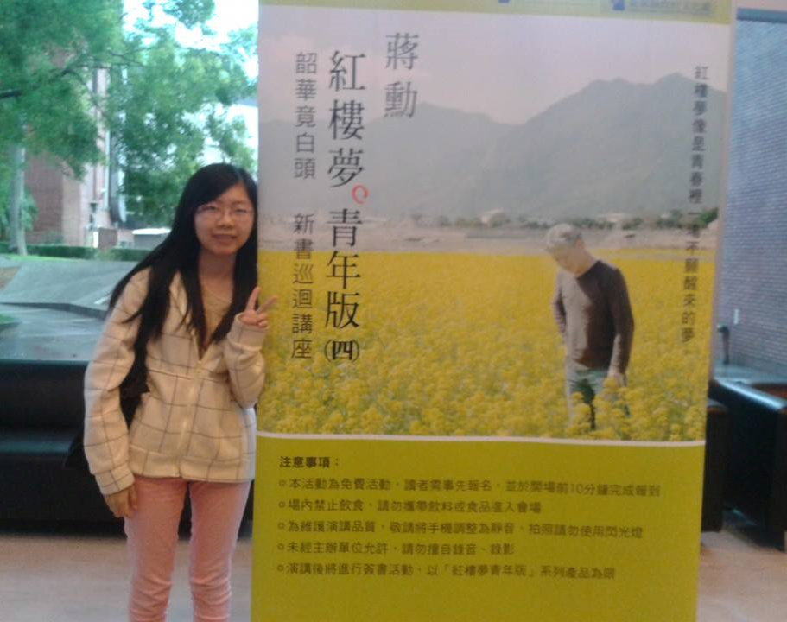 |  |  | 蔣勳老師在演講後有為聽眾簽名，我也去排隊了，但主辦單位為體恤老師，僅開放有購買紅樓夢有聲書的民眾簽名，因此我沒有與蔣勳老師的合影及簽名，覺得很可惜，只好與海報合影留念。
活動照片1 |  |  | 照片說明
（以下申請人免填）
審核結果： □ 通過 □ 未通過 審核日期：
承辦人： 組長：

